10 Mai 2019
Chers adhérents,

Voilà le démarrage de la saison 2019 avec un panier de printemps pour tout le monde ! Nous espérons que vous avez passé un agréable hiver, que le printemps commence bien pour vous, et nous vous sommes très reconnaissants de nous faire confiance pour la saison culturale 2019 !
Nous ferons notre possible pour qu’elle soit fructueuse.
Bienvenue à nos nouveaux adhérents dans notre belle AMAP !

Des nouvelles du champ :
Après avoir bien préparé le terrain à la fin de l’hiver (désherbage, travail de la terre en douceur, apport de fumier…), nous avons déjà bien semé et planté sur les parcelles et dans les serres. Nous sommes en ce moment entrain d’installer les plants de tomates qui, nul doute, raviront vos papilles dès les premiers jours d’été !
Le mois d’avril a été très sec, et Gilles a dû arroser fréquemment les lignes avec « l’ovni » pour pallier au manque de pluies :

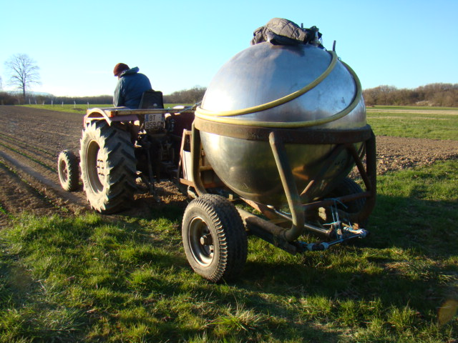 | 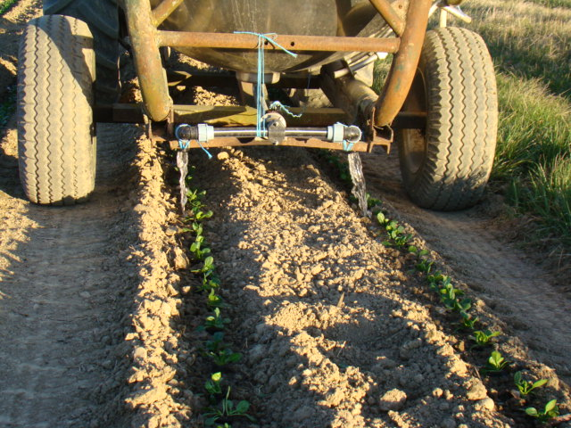

Le gros coup de neige lourde du 4 avril, a abîmé 5 de nos portes de tunnels ;  Le maraîcher doit aussi être bricoleur, mécano, livreur, un peu informaticien aussi… ! | 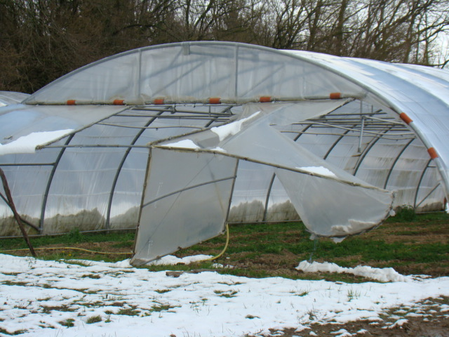

Cette année si tout se passe selon nos espérances, il ne sera plus nécessaire comme l’an dernier, de faire appel à des équipes d’adhérents pour les récoltes de haricots en été, et vous devriez en avoir plus dans les paniers. Gilles a fait l’acquisition d’un semoir et d’une récolteuse, desquels nous attendons beaucoup ! :

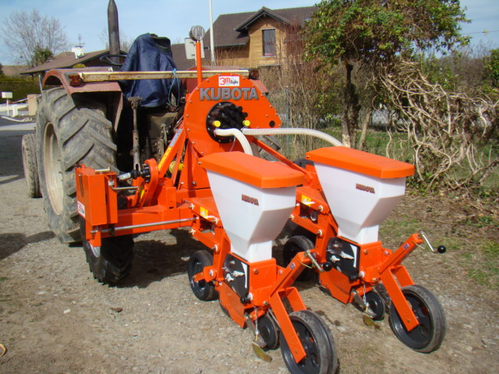 | 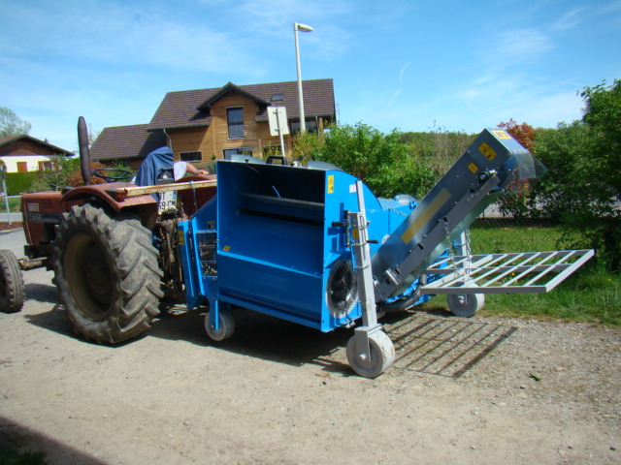

Dans vos paniers vendredi :
-Des épinards
-De la saladine
-Des radis
-Du céleri aromatique
-De la rhubarbe
(Il sera toujours possible au cours de la saison, que nous ajoutions un légume au dernier moment dans le panier, ou que nous en enlevions un,
Nous avisons au moment de la récolte…)

Et pour terminer, une petite devinette :  Quelle est cette étrange créature qui niche sous le hangar ??? | 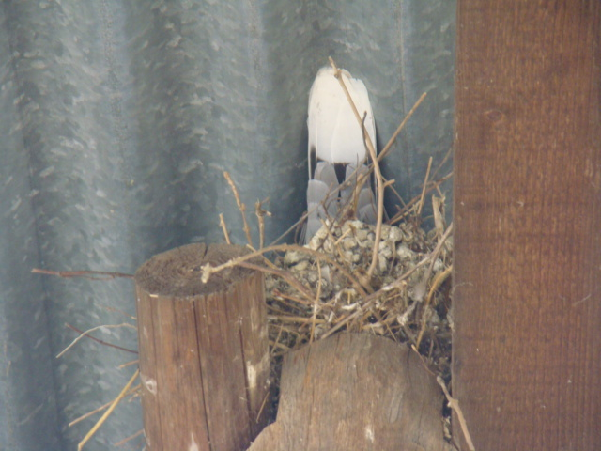

A vendredi ! Vos dévoués producteurs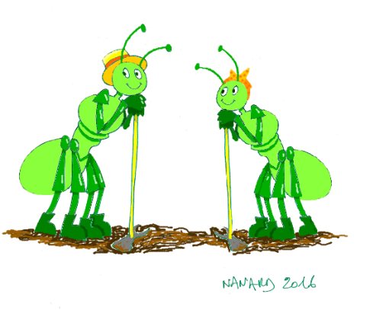Gilles et Nathalie

